Titul Česká astrofotografie měsíce za srpen 2021

obdržel snímek „Bolid nad Laka“, jehož autorem je Lukáš Veselý

Bolid nad Laka, to je poněkud tajemný název snímku, který astrofotograf Lukáš Veselý zaslal do soutěže Česká astrofotografie měsíce a vyhrál s ním srpnové kolo. Začněme druhou polovinou názvu – Laka. Jedná se o nejmenší a nejvýše položené jezero Šumavy, respektive její české části. Je ledovcového původu a první zmínky o něm nalezneme na Kreybichově mapě kraje Prácheň z roku 1831. Zde ovšem ještě nemá jméno. Musíme se k němu vyšplhat, stejně jako to udělal autor snímku, do nadmořské výšky 1096 metrů. Odměnou nám bude pohled na toto zajímavé jezero lišící se od okolních jezer tím, že nemá dno pokryto kamínky či bahnem, ale rašelinou. Zajímavé jsou i plující ostrůvky.
Označení „bolid“ se v astronomii používá pro pojmenování světelného jevu způsobeného průletem kosmického tělíska, které pochází především z rozpadu kometárních těles, případně z kolizí asteroidů. Ve specifických případech může být způsoben i průletem tzv. „kosmického smetí“, tedy pozůstatků lidské aktivity na oběžné dráze Země.
Mezinárodní astronomická unie nemá pro tento jev žádnou oficiální definici a tak se význam tohoto pojmu může popis od popisu lišit. Asi nejčastěji uváděná hranice jasnosti pro označení bolid je přirovnání k jasu planety Venuše v době největšího jasu, tedy asi -4 magnituda.
Bolidy a vůbec meteory jsou tedy nejčastěji kometárního původu. Zahříváním komet při průchodu v blízkosti Slunce působí uvolňování jednak plynů, jednak pevných částeček, které se postupně během mnoha let rozprostřou podél dráhy komety, aby se ještě později rozptýlily do tzv. meteorického pozadí meteoroidů s téměř náhodnými drahami, které při jejich vstupu do zemské atmosféry nazýváme sporadickými meteory. I když samozřejmě i tyto podléhají gravitačním zákonům, nemůžeme je již spolehlivě k žádné kometě přiřadit.
Více než sporadické meteory nás však většinou zajímají tzv. rojové meteory, tedy jevy související s příslušnou kometou. Země se s její dráhou, posetou zmíněnými uvolněnými částicemi jednou či dvakrát v roce potkává a my můžeme pozorovat tzv. meteorické roje, v některých případech i meteorické deště - to pokud se setkáme s ještě nerozptýleným vláknem či oblakem částic.
Jedním z těchto meteorických rojů jsou i letní Perseidy. Ty souvisejí s kometou 109P/Swift-Tuttle a jejich maximum nastává okolo 12. srpna. Fakt, že meteory toho roje můžeme pozorovat téměř měsíc před maximem a dva týdny po něm ukazuje, že se jedná o roj již poměrně rozptýlený. Tyto rojové meteory vylétají zdánlivě z jednoho místa na obloze zvaného radiant. Ten na našem snímku nenalezneme, nachází se v souhvězdí Persea vysoko nad horním okrajem snímku. Proto všechny meteory tohoto roje na obrázku pozorujeme letět odshora dolů k obzoru. Paradoxně tedy bolid z názvu není Perseidou, ale meteorem jiného v té době aktivního roje, případně meteorem sporadickým.
Takže na závěr ještě poděkování autorovi za vzpomínku na letní „padající hvězdy“ nejen za porotu, ale i za garanta soutěže Českou astronomickou společnost“. Gratulujeme.
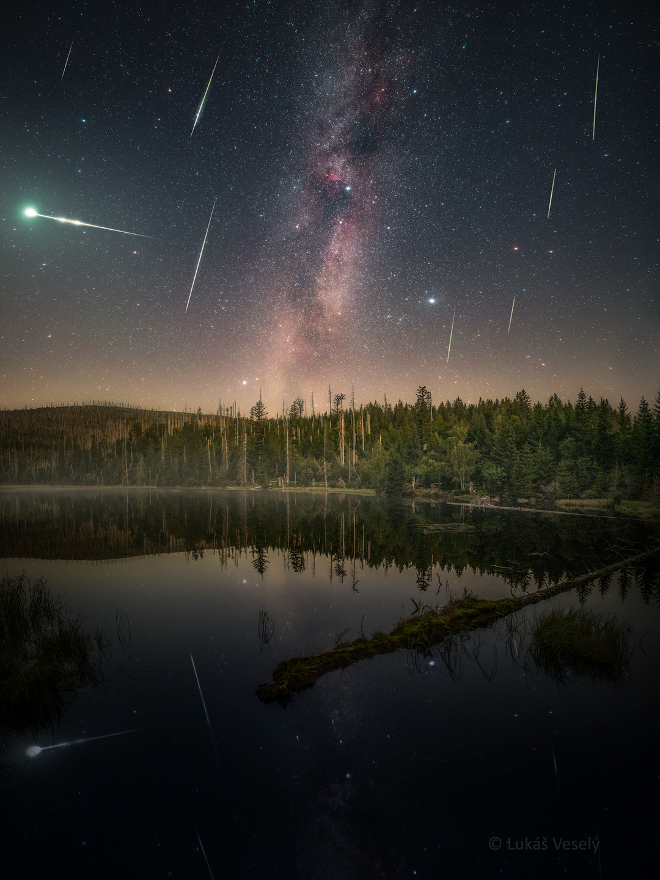

Autor: Lukáš Veselý
Název: Bolid nad Laka
Místo: jezero Laka
Datum: 12. 8. 2021
Optika: Canon RF 15-35 f2,8 a Canon EF 50 f1,4
Popis: Poloha Mléčné dráhy vůči krajině odpovídá cca 2:30 SELČ, Canon R s 15-35 f2,8 RF @ 15 mm f2,8, 6 min , ISO 1600 + DF na krajinu Canon Rp astromod s 15-35 f2,8 RF @ 15 mm f2,8, 10 sekund, ISO 6400 16x na hvězdy. Perseidy: 8 sekund, ISO 12800, f2,8 po dobu cca 2 hodin v druhé polovině noci. Spojeno a odšuměno v Adobe Photoshop a Sequator. Odraz dodělán v postprocessu podle vzoru z fotoaparátu - ten se nedal použít, protože většinu expozic zkazily skákající ryby nebo žáby.

Vítězné snímky v jednotlivých měsících a další informace si můžete prohlédnout na
http://www.astro.cz/cam/.

Za porotu ČAM Marcel Bělík, Hvězdárna v Úpici.

